Đại hội Hội Xây dựng tỉnh Ninh Thuận khóa III,

nhiệm kỳ 2023-2028

Ngày 19/8/2023, Ban Chấp hành Hội Xây dựng tỉnh tổ chức Đại hội Hội Xây dựng tỉnh Ninh Thuận khóa III, nhiệm kỳ 2023-2028.

Đại hội trân trọng chào mừng các vị đại biểu tham dự: TS. Đặng Việt Dũng – Chủ tịch Tổng Hội Xây dựng Việt Nam, các Ủy viên Ban Thường vụ Tỉnh ủy: Ông Lâm Đông - Trưởng Ban Tổ chức Tỉnh ủy, Bà Chamalea Thị Thủy – Trưởng Ban Dân vận Tỉnh ủy, Ông Phan Tấn Cảnh – Phó Chủ tịch UBND tỉnh; Đại diện lãnh đạo Ủy ban Mặt trận TQVN tỉnh, Liên hiệp các Hội KH&KT tỉnh, Hội Kiến trúc sư, Hiệp hội Doanh nghiệp tỉnh, Hội Doanh nhân trẻ,..v.v. cùng 66 Hội viên Hội Xây dựng tham gia.
Trong nhiệm kỳ qua, Hội Xây dựng tỉnh đã tổ chức cho các hội viên tham gia lớp tập huấn các văn bản quy phạm pháp luật về xây dựng: Luật Xây dựng, các Nghị định, Thông tư dưới Luật và các văn bản quy phạm pháp luật của Ủy ban nhân dân tỉnh ban hành; các tiêu chuẩn, quy chuẩn xây dựng hiện hành và tham gia các hoạt động khác do ngành xây dựng tổ chức. Ngoài ra còn hướng dẫn cho các Hội viên cách lập dự toán theo các văn bản hướng dẫn của Bộ Xây dựng hiện hành, áp dụng hệ số nhân công, nhân công trong máy, ca máy trong lập và điều chỉnh tổng mức đầu tư dự án; tham gia Hội đồng cấp chứng chỉ hành nghề về hoạt động xây dựng; tham gia Hội đồng thi tuyển kiến trúc khi có yêu cầu; tham gia các hoạt động do Tổng Hội Xây dựng Việt Nam, Liên hiệp các Hội khoa học và kỹ thuật; Ủy ban mặt trận Tổ quốc Việt Nam tổ chức, phân công thực hiện như: thảo luận các văn bản và tham gia các Hội thảo khoa học do Tổng Hội Xây dựng Việt Nam và Liên hiệp các Hội khoa học và kỹ thuật tổ chức,…
Đại hội nghe phát biểu chỉ đạo của Chủ tịch Tổng Hội Xây dựng Việt Nam, Phó Chủ tịch UBND tỉnh, Giám đốc Sở Xây dựng và Chủ tịch Liên hiệp các Hội khoa học và kỹ thuật tỉnh.
Đại hội bầu Ban Chấp hành Hội Xây dựng tỉnh khóa III, nhiệm kỳ 2023-2028 gồm 12 thành viên; Ban Thường vụ có 5 thành viên. Ông Hồ Ngọc Tiến, nguyên Phó Giám đốc Sở Xây dựng (nghỉ hưu) được bầu làm Chủ tịch Hội.

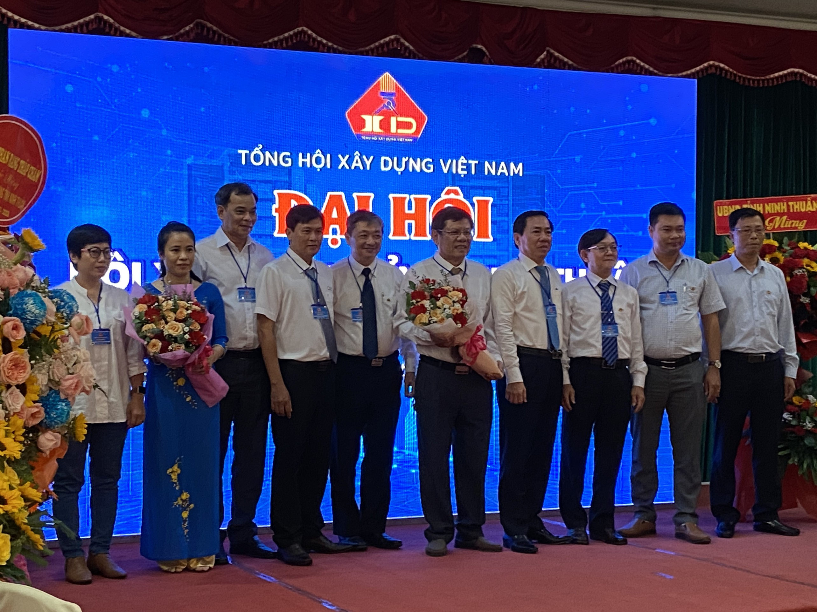
Ban Chấp hành Hội Xây dựng ra mắt Đại hội
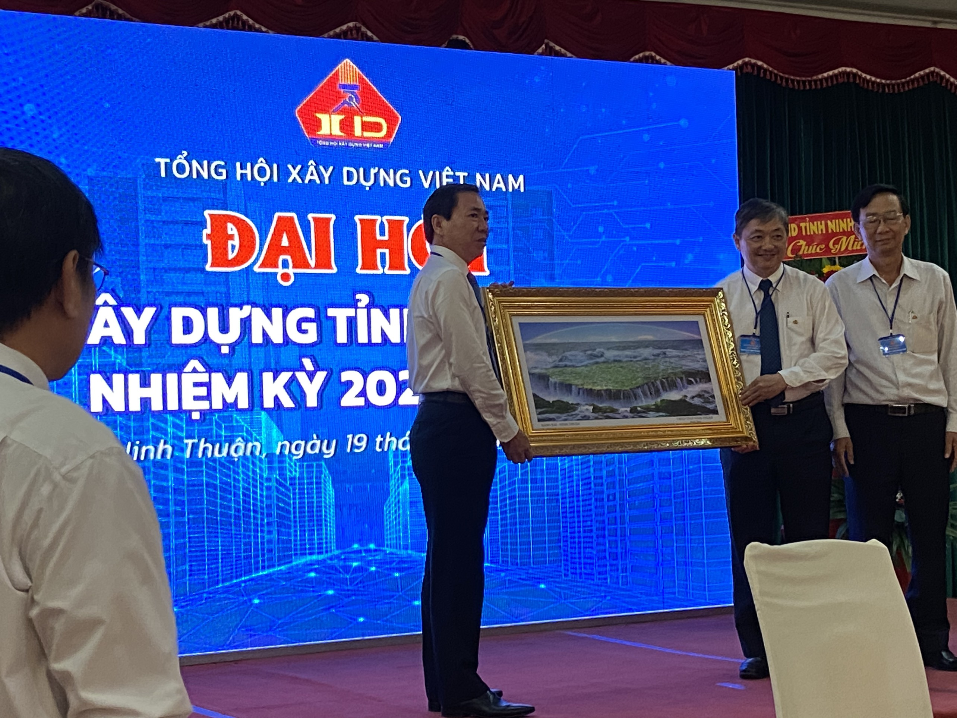
UBND tỉnh tặng tranh lưu niệm cho Tổng Hội Xây dựng Việt Nam
Kim Hùng – LHH tỉnh

DANH SÁCH BAN CHẤP HÀNH HỘI XÂY DỰNG TỈNH NINH THUẬN KHÓA III, NHIỆM KỲ 2023-2028

STT | HỌ VÀ TÊN | CHỨC VỤ DỰ KIẾN | CHỨC VỤ  ĐƠN VỊ CÔNG TÁC
1 | Hồ Ngọc Tiến | Chủ tịch Hội | Cán bộ hưu trí
2 | Nguyễn Tiến Nghị | Phó Chủ tịch Hội | Chủ tịch HĐQT Kiêm Tổng Giám đốc Cổ phần Đầu tư Xây dựng MK
3 | Nguyễn Xuân Vinh | Phó Chủ tịch Hội | Phó Giám đốc  Công ty Cổ phần Gia Việt
4 | Hồ Thanh Thành | Trưởng ban  Kiểm tra Hội | Trưởng phòng QLHĐXD&HTKT  - Sở Xây dựng
5 | Phan Chánh Trọng | UVBCH | Cán bộ hưu trí
6 | Nguyễn Văn Thắng | UVBCH | Phó Giám đốc  Công ty Cổ phần Thành Đông Ninh Thuận
7 | Cao Văn Vinh | UVBCH | Giám đốc  Công ty TNHH TVXD  Hưng Thịnh
8 | Dương Thanh Tuấn | UVBCH | Tổng Giám đốc  Công ty Cổ phần ĐT XD TM&DV Trường Thịnh Phát
9 | Văn Công Thạo | UVBCH | Giám đốc Công ty TNHH TV TK XD&TM Hưng Phú
10 | Kiều Anh Tuấn | UVBCH | Tổng Giám đốc  Công ty Cổ phần ACT Holdings
11 | Đỗ Ngọc Anh | UVBCH | Tổng Giám đốc  Công ty CP Đầu tư Xây  dựng Minh An
12 | Đào Thị Thanh Huyền | Thư ký | Phó Trưởng phòng QL HĐXD&HTKT  - Sở Xây dựng

